06.06.2022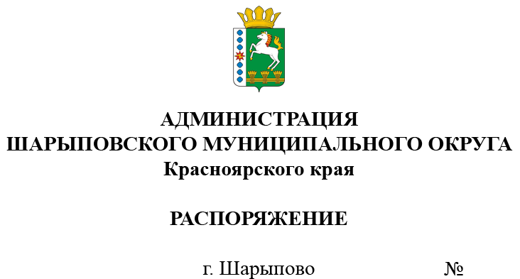275-р

О проведении аукциона
в электронной форме

В соответствии с Федеральным законом от 21.12.2001 № 178-ФЗ «О приватизации государственного и муниципального имущества», Постановлением Правительства Российской Федерации от 27.08.2012 №860 «Об организации и проведении продажи государственного или муниципального имущества в электронной форме», Решением Шарыповского окружного Совета депутатов от 18.03.2021 №11-91р «Об утверждении Порядка принятия решений об условиях приватизации муниципального имущества», Решением Шарыповского окружного Совета депутатов от 22.04.2021 №12-103р «Об утверждении Положения о порядке и условиях приватизации муниципального имущества муниципального образования Шарыповский муниципальный округ Красноярского края», Решением Шарыповского окружного Совета депутатов от 25.02.2021 №10-88р (в ред. от 28.04.2022 №23-201р) «Об утверждении прогнозного плана (Программы) приватизации муниципального имущества Шарыповского муниципального округа на 2021-2023», отчетами об оценке рыночной стоимости от 25.04.2022 №625/22, №626/22, №628/22, №629/22, №631/22, руководствуясь ст. 38 Устава Шарыповского муниципального округа,
1. Отделу имущества и земельных отношений администрации Шарыповского муниципального округа (Попова Т.В.):
1.1. Провести аукцион в электронной форме, открытый по составу участников и открытый по форме подачи предложений о цене, по продаже имущества, находящегося в муниципальной собственности, согласно приложению к настоящему Распоряжению;
1.2. Обеспечить публикацию сообщения на официальном сайте Шарыповского муниципального округа http://shr24.ru, на официальном сайте Российской Федерации для размещения информации о проведении торгов в сети «Интернет» www.torgi.gov.ru и в сети «Интернет» на электронной площадке https://www.roseltorg.ru.
2. Контроль за исполнением Распоряжения возложить на Поддубкова М.В., заместителя главы округа по земельно-имущественным отношениям, начальника отдела сельского хозяйства.
3. Распоряжение вступает в силу со дня его подписания.

Глава округа Г.В. Качаев

Приложение
к распоряжению администрации
Шарыповского муниципального округа
от ____________ 2022 г. № ______

Перечень имущества, находящегося в муниципальной собственности, подлежащего продаже на аукционе в электронной форме, открытым по составу участников и открытым по форме подачи предложений о цене

№ п/п | Наименование имущества | Адрес, местонахождение | Индивидуализирующие характеристики имущества | Начальная цена, (руб.)
1 | ГАЗ-322132 автобус для маршрутных перевозок | Красноярский край, р-н Шарыповский,  с. Березовское | ПТС 52 КУ 717329, VIN X9632213250397824, Модель 4215СР, № двигателя 50100525, Кузов № 32210050158813, цвет желтый, 2005 год изготовления, государственный регистрационный знак X550PA | 149 229,00
2 | УАЗ 31514 легковой (прочие) | Красноярский край, р-н Шарыповский,  с. Ивановка | ПТС 24 КН 650730, VIN XTT3151400T0012857, Модель 417800, № двигателя 60601778, Кузов №T0012857, цвет серый, 1996 год изготовления, государственный регистрационный знак Е160HT24 | 103 680,00
3 | УАЗ 39629 легковой (прочие) | Красноярский край, р-н Шарыповский,  с. Ивановка | ПТС 24 КЕ 473695, VIN XTT396290V0000917, Модель 421800, № двигателя V0102656, Кузов №V0000917, цвет желтый, 1997 год изготовления, государственный регистрационный знак Е516HT24 | 60 486,00
4 | ПАЗ 32050R (автобус) | Красноярский край, р-н Шарыповский,  с. Парная | ПТС 52 КК 443807, VIN X1M32050R20004469, Модель ЗМ3523400, № двигателя 21016048, Кузов №20004469, цвет бело-зеленый, 2002 год изготовления, государственный регистрационный знак М672КЕ124 | 97 545,00
5 | УАЗ 315195, легковой | Красноярский край, г. Шарыпово | ПТС 73 МС 136950 от 23.05.2008, VIN XТТ31519580557312, модель, № двигателя: 409040 83028617, шасси (рама) №31510080506248, кузов № 31519580002729, цвет – хаки, год изготовления – 2008, государственный регистрационный знак Т319ХС | 324 000,00

